Xây dựng 1 ứng dụng web có 1 trang có tên Grammar.html
Viết 1 file Css có định dạng như sau:
- Tạo 1 class có tên section có các thuộc tính như sau:
  - Text được canh lề đều 2 bên
- Tạo 1 class thứ 2 có tên sub_section có các thuộc tính:
  - Dòng đầu tiên được thụt đầu dòng là 5%
  - Canh lề đều 2 bên
- Tất cả các thẻ heading 2,3 sẽ được định dạng:
  - Canh lề bên trái.
  - Khoảng cách giữa các chữ sẽ là 2px
  - Các chữ được gạch chân
  - Tất cả các chữ đc hiển thị là chữ hoa.
File Grammar.html được thiết kế như sau:

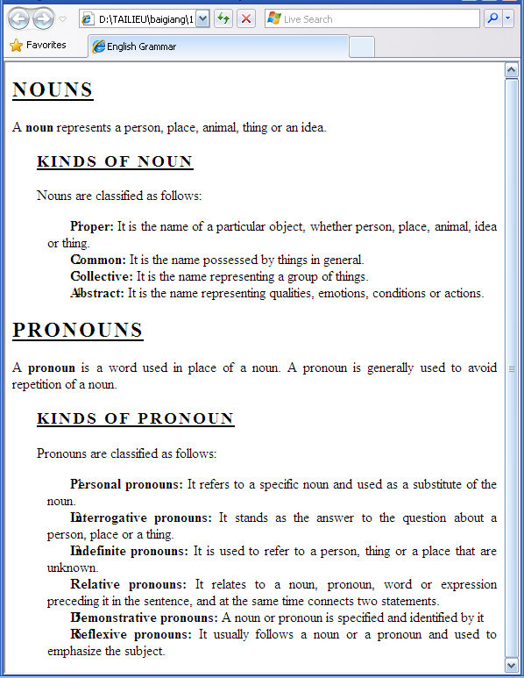
Yêu cầu:
- Tiêu đề của trang web là: English Grammar
- Đoạn đầu áp dụng class section bắt đầu từ: NOUNS , A <B>noun</B> represents a person, place, animal, thing or an idea.
- Đoạn tiếp theo áp dụng class sub_section bắt đầu từ: Kinds of noun đến
Abstract: It is the name representing qualities, emotions, conditions or actions.
- Đoạn tiếp theo áp dụng class section bắt đầu từ: PRONOUNS đến
A pronoun is a word used in place of a noun. A pronoun is generally used to avoid repetition of a noun.
- Và đoạn cuối cùng áp dụng class sub_section.

